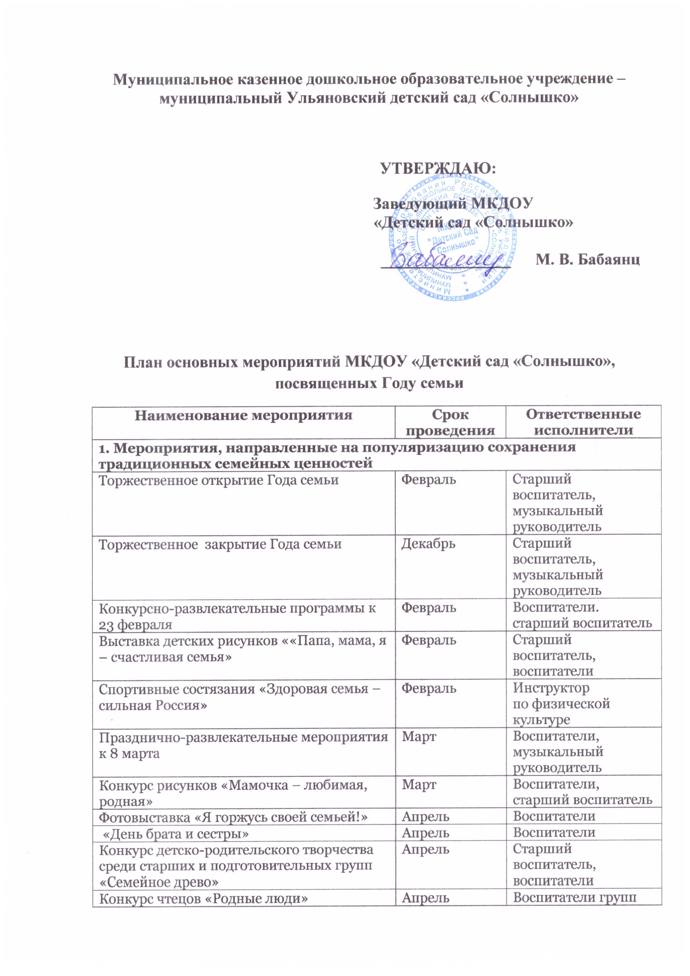

|  |  |  |
| --- | --- | --- |
| Фотовыставка к 9 мая «Семейная память» | Май | Воспитатели |
| Тематические занятия, посвященные Международному дню семьи | 15 мая | Старший воспитатель. воспитатели |
| Спортивный праздник «Неразлучные друзья – взрослые и дети» | Май | Инструктор по физической культуре |
| Конкурс детского творчества «Моя семья» | Июнь - август | Воспитатели |
| Конкурс рисунка на асфальте «Моя семья» | Июнь | Старший воспитатель, воспитатели |
| Акция «Моя семья» | Июль | Старший воспитатель, воспитатели групп |
| Праздник «День семьи, любви и верности» | Июль | Музыкальный руководитель. воспитатели |
| Спортивный праздник для детей и родителей «Семья-здоровье-спорт» | Август | Инструктор по физической культуре |
| Общероссийский открытый урок «Роль семьи в жизни человека» | 1 сентября | Воспитатели |
| Выставка совместных работ детей и родителей из природного материала «Осенние фантазии» | Октябрь | Старший воспитатель, воспитатели |
| Праздничное мероприятие, посвященное Дню отца | Октябрь | Воспитатели, Музыкальный руководитель |
| Неделя тематических мероприятий, посвященных Дню Матери (конкурсы стихов, рисунков, концертная программа) | Последняя неделя ноября | Воспитатели, музыкальный руководитель |
| Семейный спортивный праздник «Зимние забавы» | Декабрь | Инструктор по физической культуре |
| Конкурс семейных талантов «Мастерская Деда Мороза!» | Декабрь | Старший воспитатель, воспитатели |
| Просмотр мультиков/фотовыставок «Семья» | В течение года | Воспитатели групп |
| Книжная выставка «Читаем всей семьей» | В течение года | Старший воспитатель |
| Участие в районных конкурсах, мероприятиях, соревнованиях | В течение года | Заведующий |
| **2. Мероприятия по повышению компетентности родителей в вопросах семейного воспитания, оказание помощи семьям и детям** | | |
|  | | |
| Проект «Вместе дружная семья – логопед, родители и я» | Февраль | Учитель-логопед |
| Всероссийское родительское собрание «Если дружно, если вместе. Здоровье ребёнка в наших руках» | Сентябрь | Заведующий, старший воспитатель |
| Родительское собрание «Роль книги в жизни семьи» | Апрель | Воспитатели |
| «Академия родителей»  Просветительская деятельность для родителей | В течение года | Педагогические работники в рамках своей компетенции |
| Информационно-методические семинары по вопросам проблем семьи, проводимые специалистами учреждения социальной защиты, охраны детства, центрами содействия семейному воспитанию | В течение года | Заведующий, старший воспитатель |
| Круглый стол «Роль семьи в преодолении дефектов речи» | Март | Учитель-логопед |